班级动态(4.29)
- 户外游戏
每天来到新桥幼儿园，都是一场治愈之旅。
看着孩子们在户外活动中奔跑嬉戏、创新玩法、探秘自然、挑战自我。
✨真的很难不被他们天真又快乐的笑容所感染！
或许这就是幼儿园的魔力，
在这里的每一天都充满了小确幸。
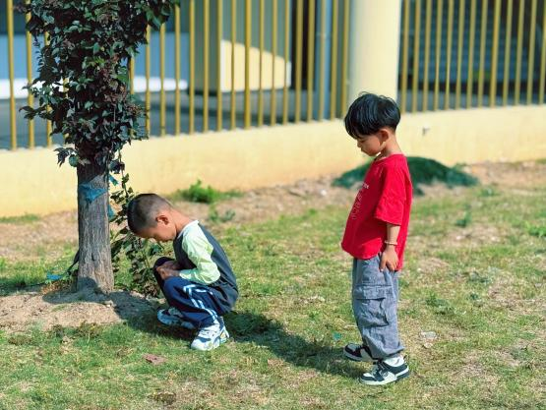 | 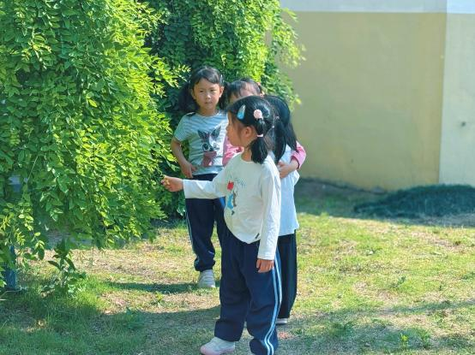  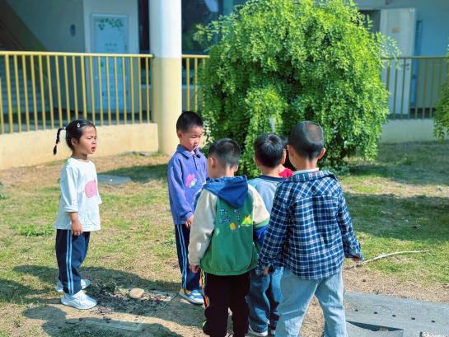  . | 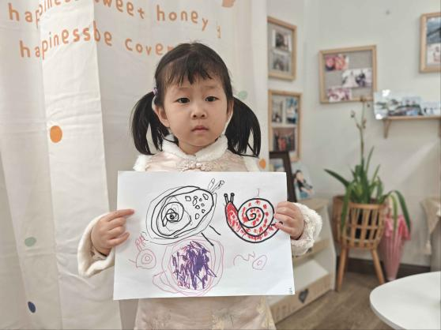
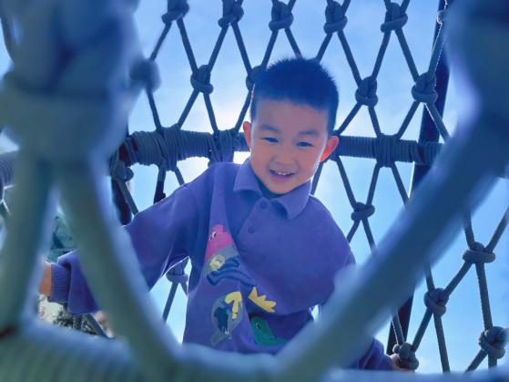 | 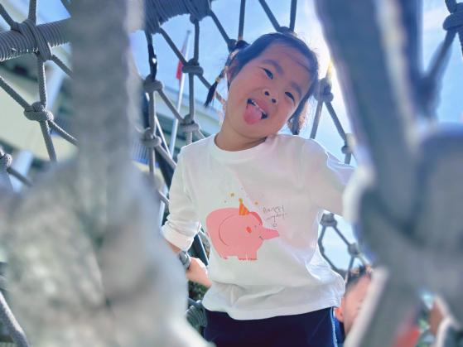 | 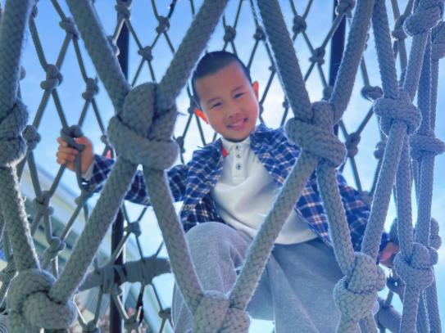
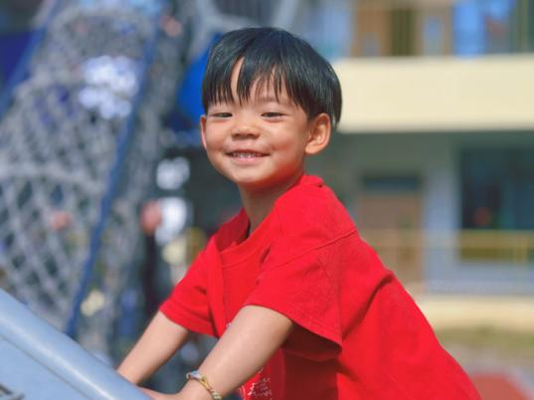 | 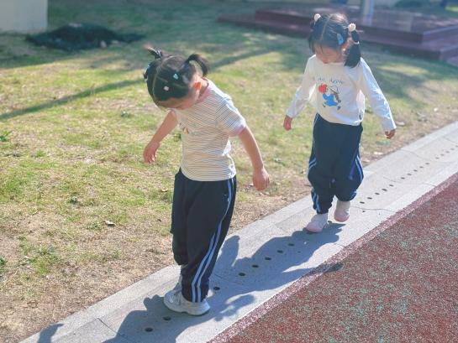 | 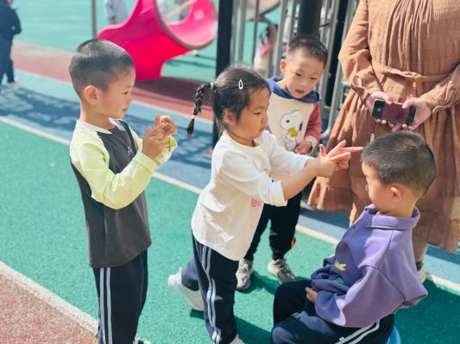
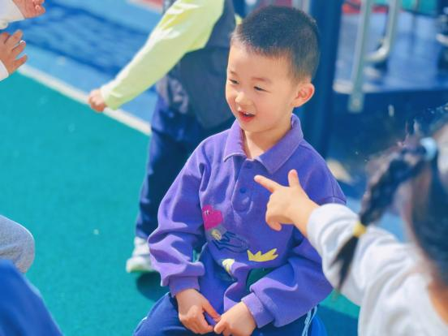 | 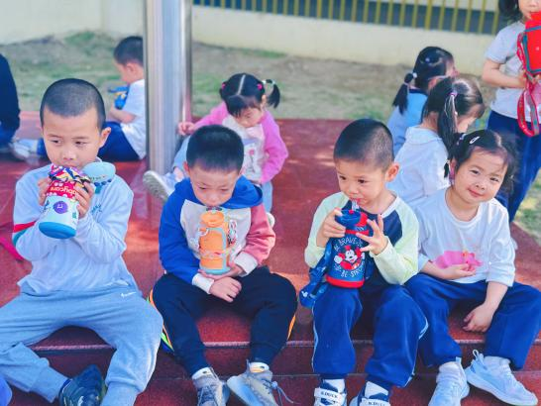 | 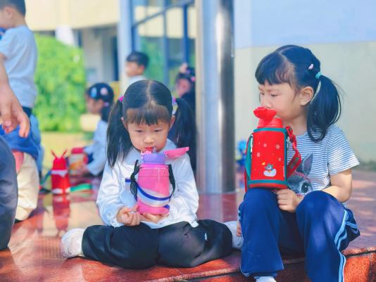

二、美术：《小鸡的聚会》
小鸡是幼儿熟悉的动物，其毛茸茸的形态惹人喜爱，《小鸡的聚会》将通过创设小鸡们再草坪上捉虫、玩耍的场景，幼儿在拓印、添画的过程中将小鸡多种姿态进行表现，从而体验到创作的乐趣，萌发出对小鸡的喜爱之情。
活动中尝试将两个圆形按不同方位组合成小鸡的身体，并大胆添画，表现小鸡的不同动态的幼儿有：钱嘉苗、胡默、高菁忆、王沅莘、肖怡萱、李子恒、杨雨泽、万礼瑄、万瑾妍、万信阳、李宇阳、陶清昀、胡馨艺、邵成言、蒋晨茜、赵弘阳、钱莱、贾昕语、徐苜。活动中能大胆作画，并尝试添画草地等背景，体验作画的成就感的幼儿有：高菁忆、李子恒、万礼瑄、万瑾妍、陶清昀、胡馨艺、蒋晨茜、赵弘阳、钱莱。
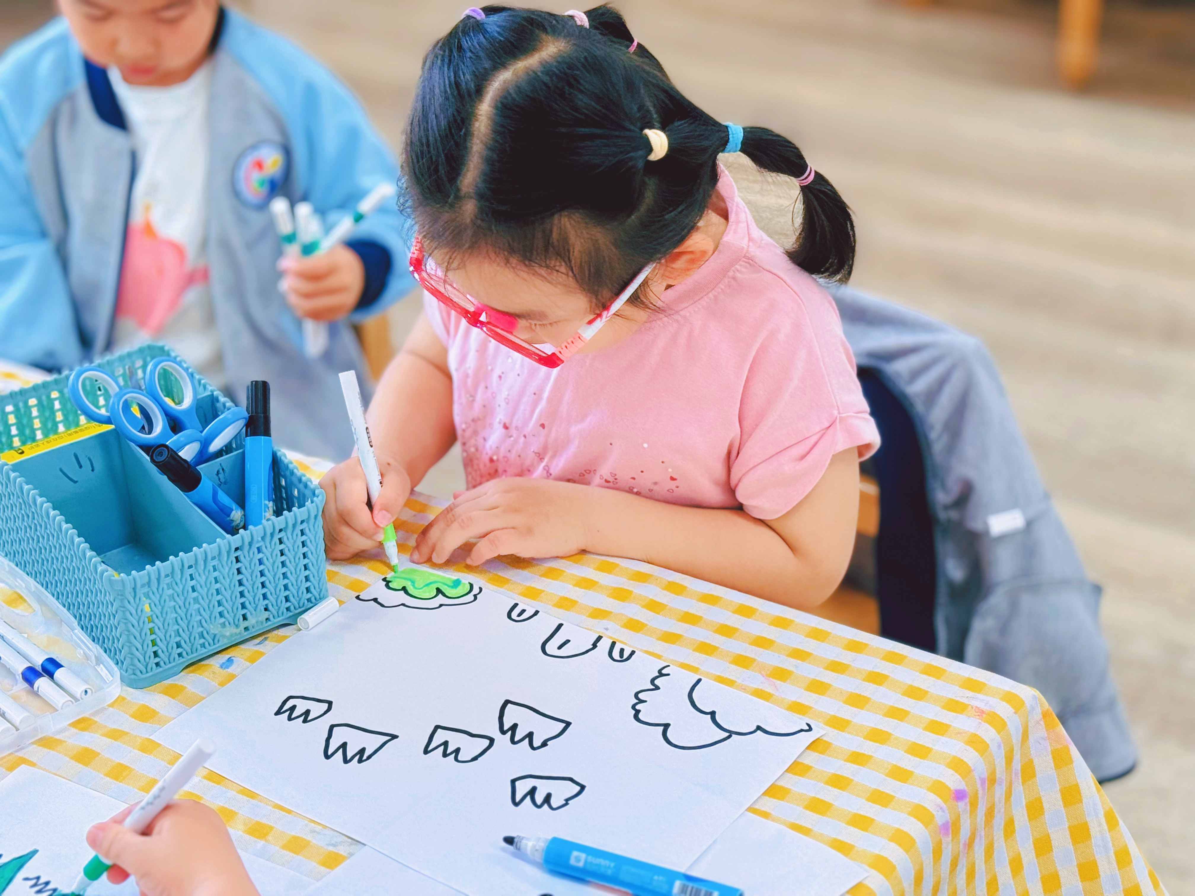 | 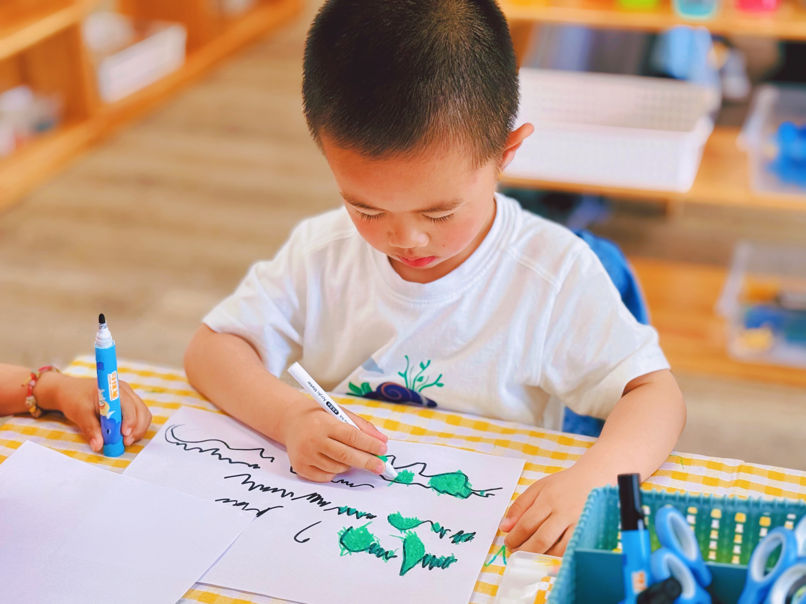  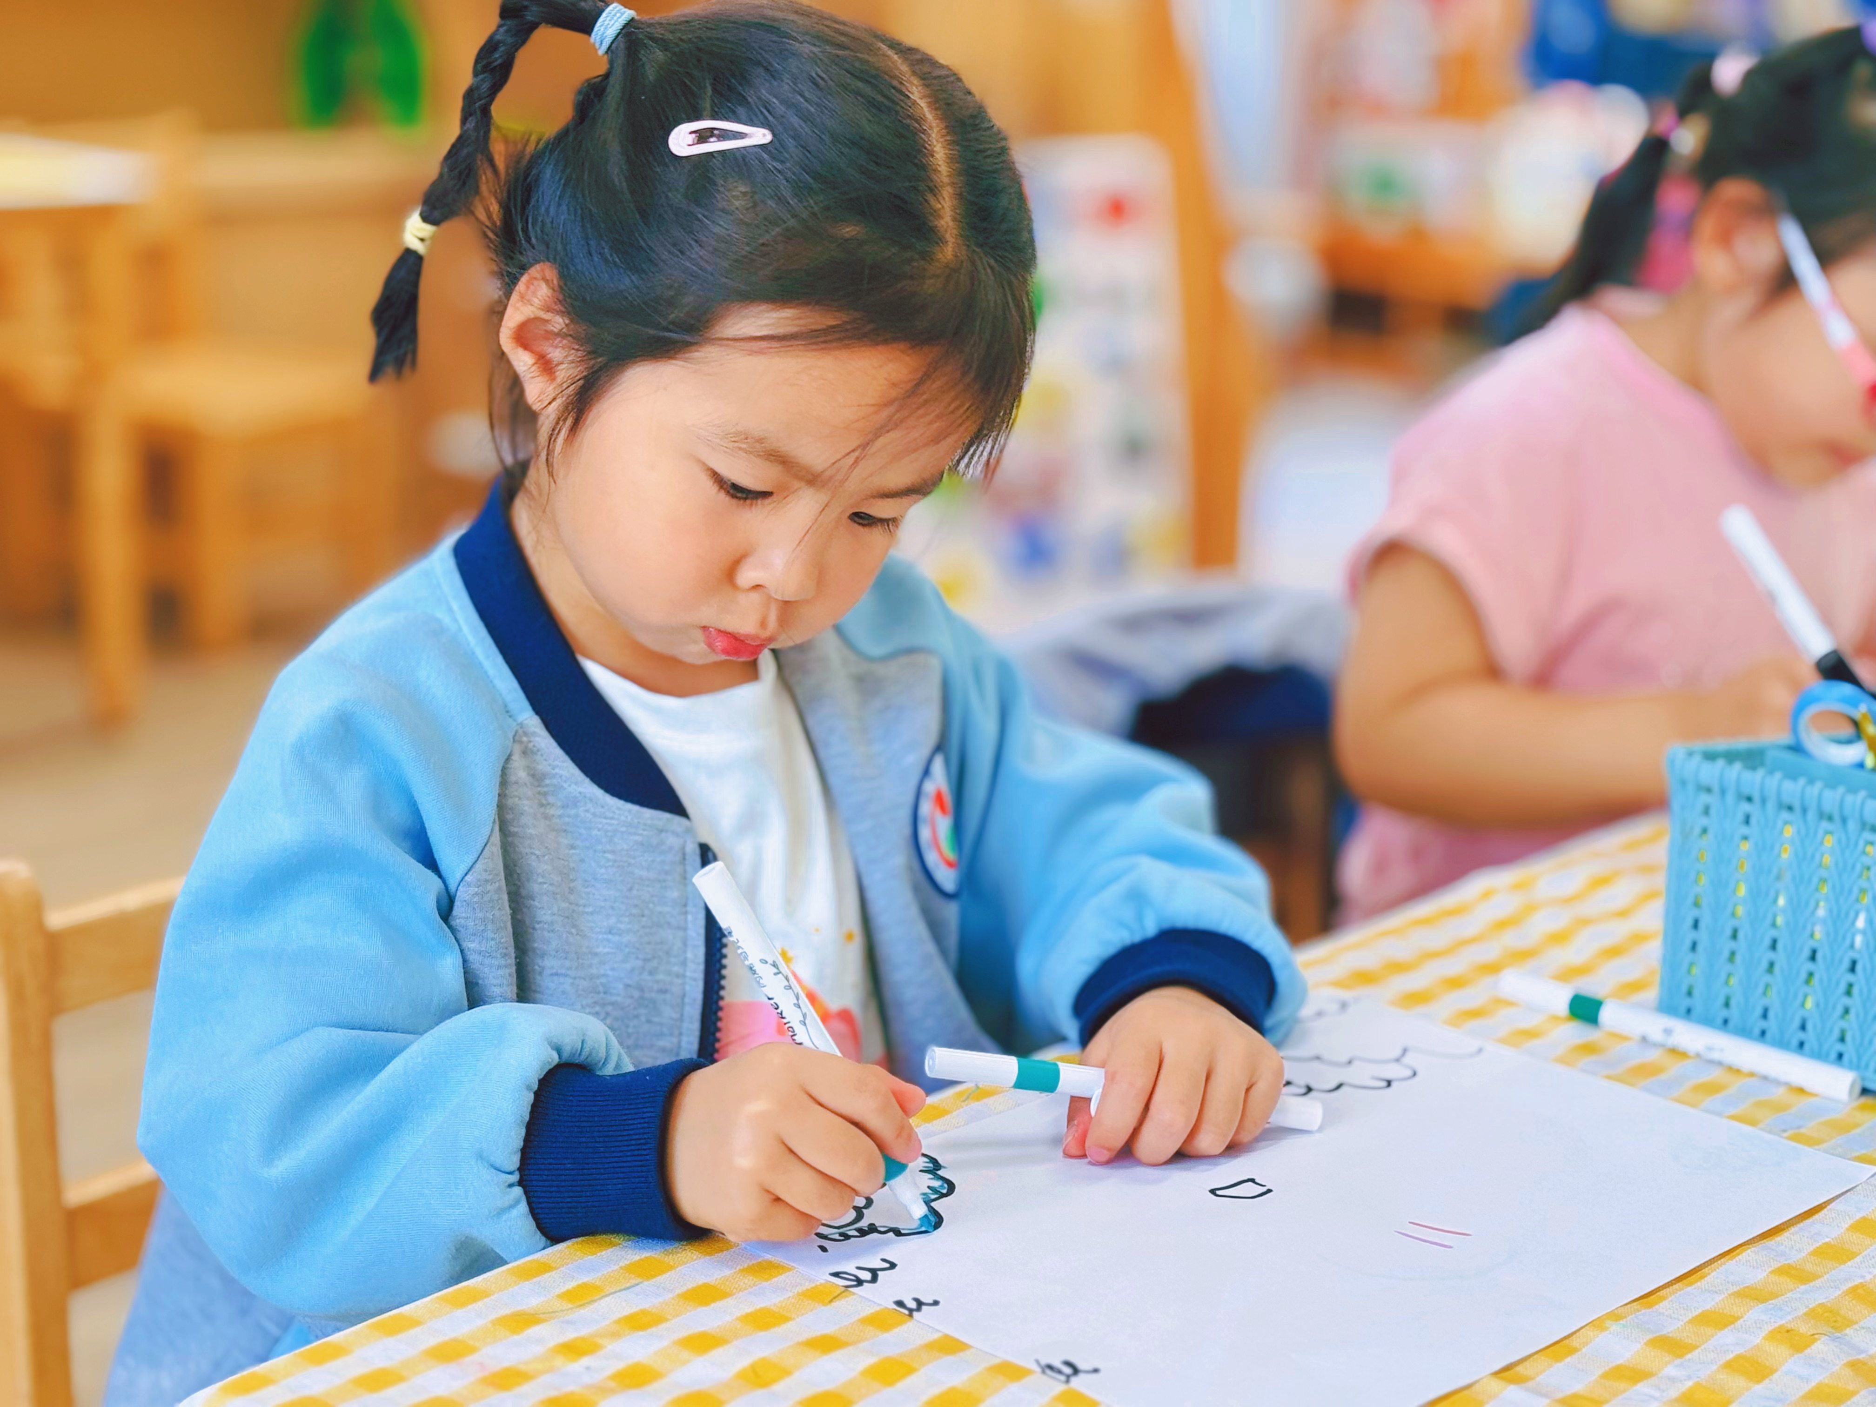
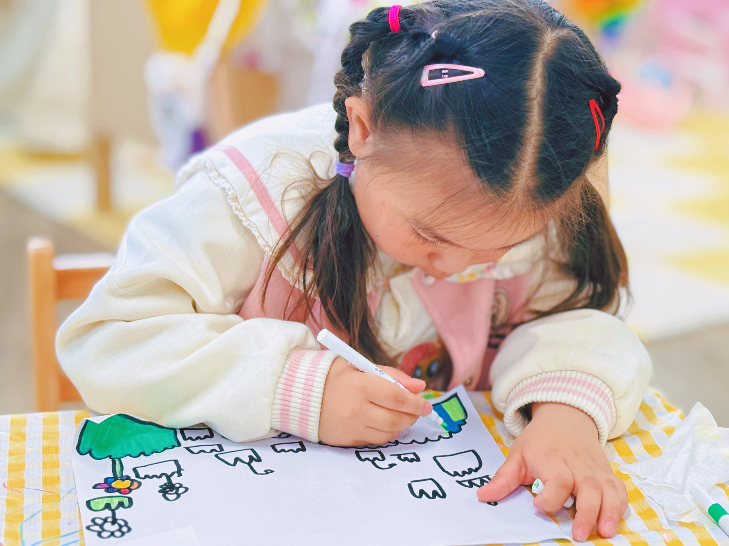 | 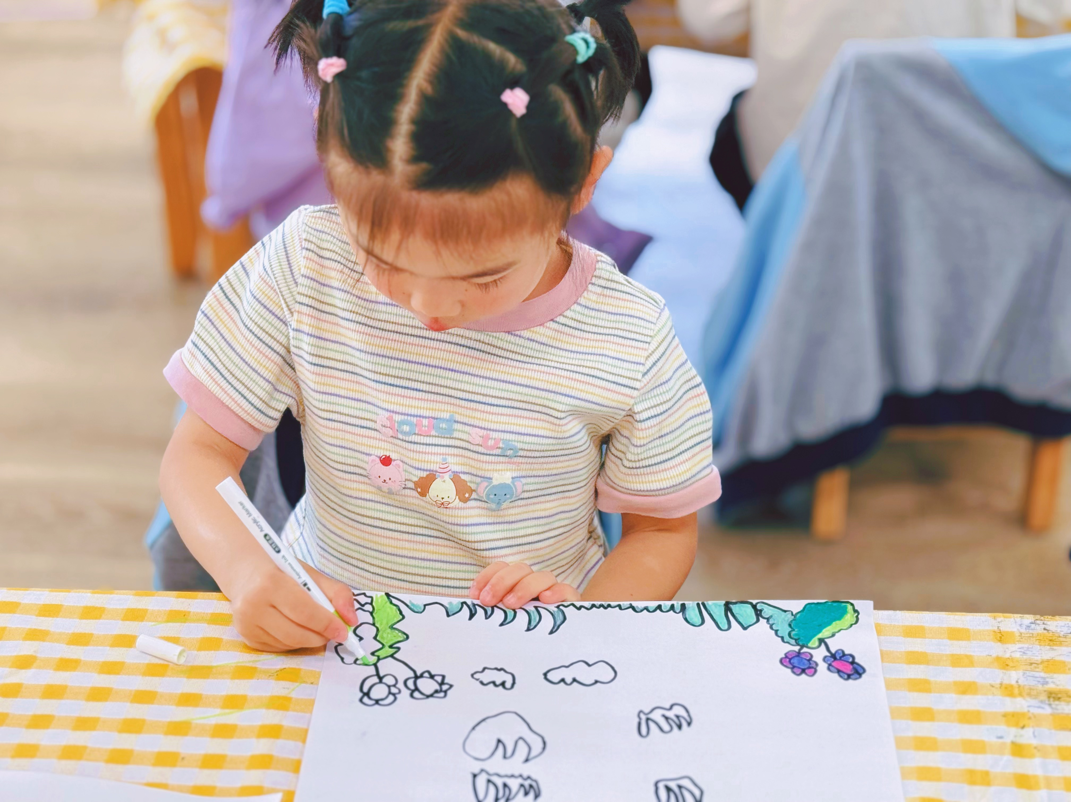 | 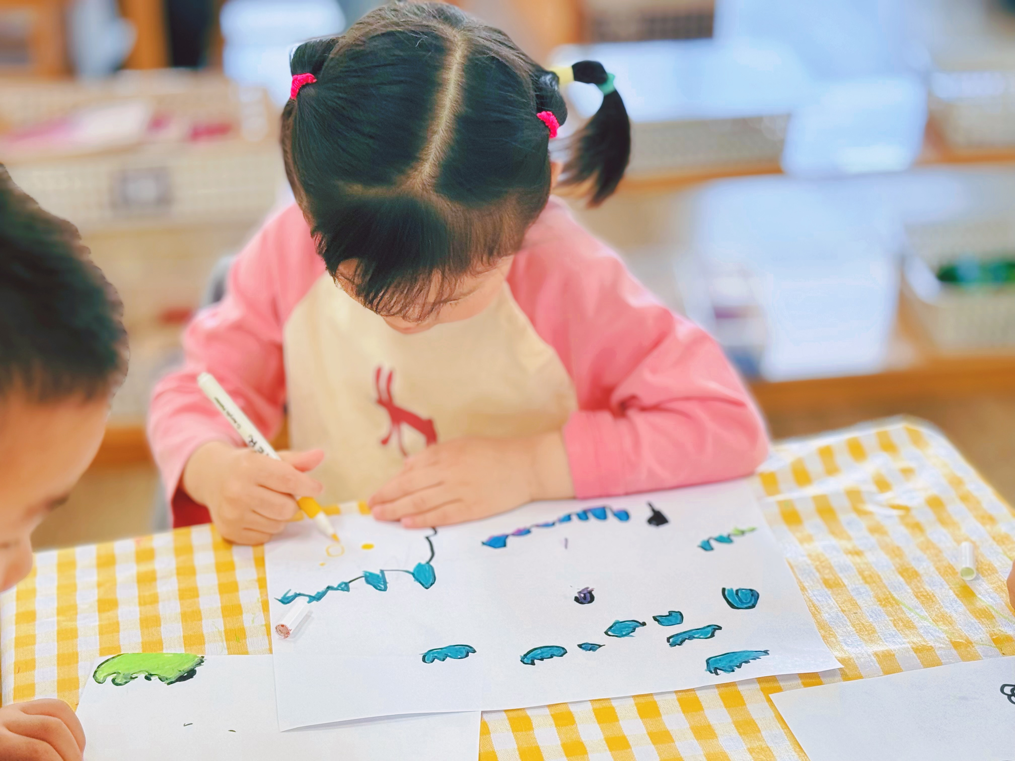
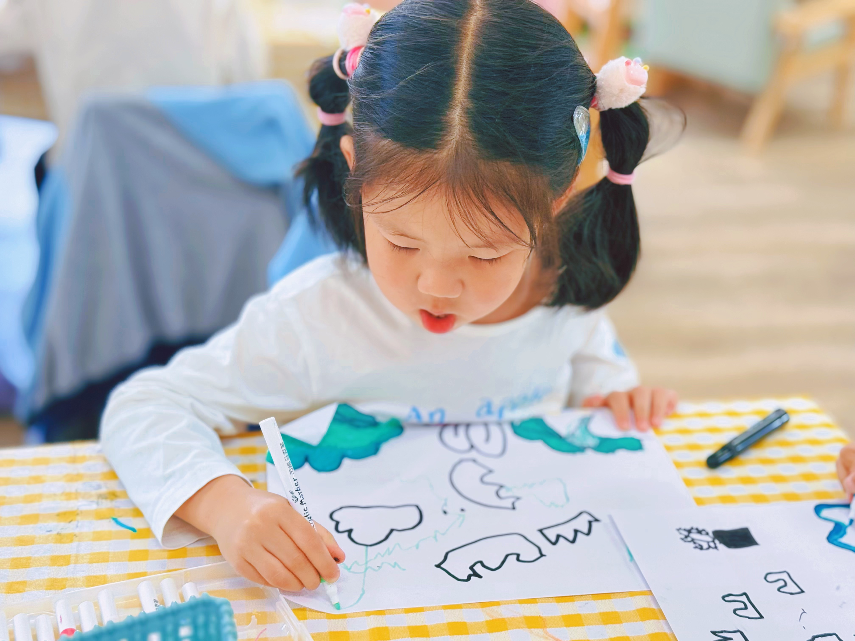 | 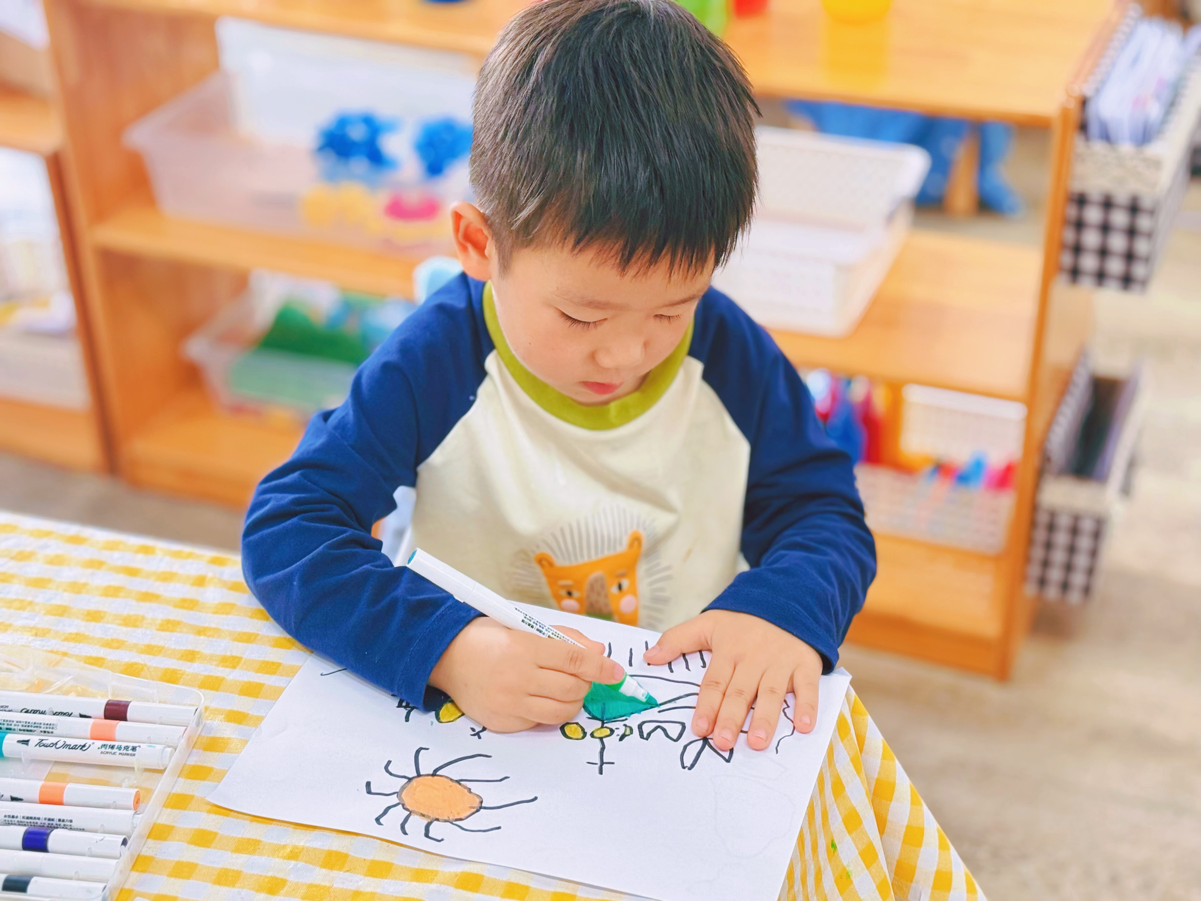 | 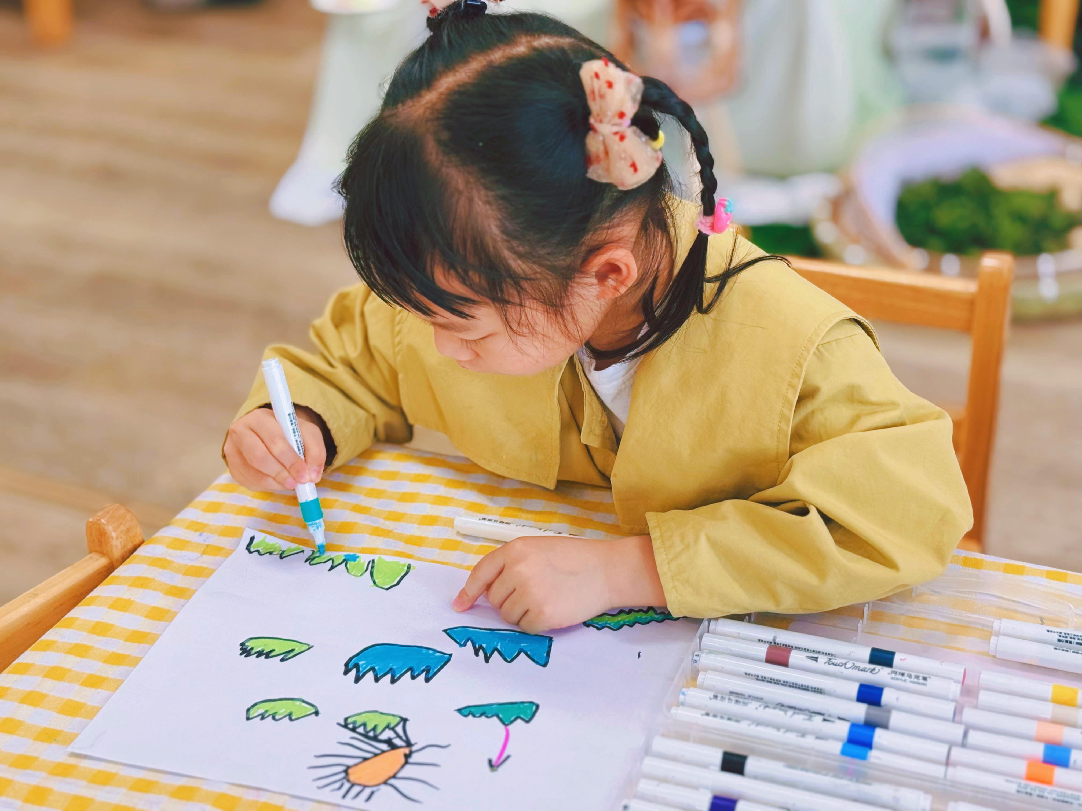

- 区域游戏
邱语涵 | 请假 | 贾昕语 | 科学区 | 邵成言 | 乐高区 | 肖怡萱 | 益智区
蒋晨茜 | 科学区 | 蒋奕宸 | 请假 | 陶清昀 | 美工区 | 徐苜 | 阅读区
高菁忆 | 美工区 | 李宇阳 | 桌面建构 | 万瑾妍 | 美工区 | 杨雨泽 | 杨雨泽
高苡恬 | 请假 | 李子恒 | 地面建构 | 万礼瑄 | 娃娃家 | 叶宛芮 | 请假
胡默 | 娃娃家 | 钱嘉苗 | 图书区 | 万信阳 | 益智区 | 赵弘阳 | 娃娃家
胡馨艺 | 益智区 | 钱莱 | 地面建构 | 王沅莘 | 娃娃家 | 朱星亿 | 请假
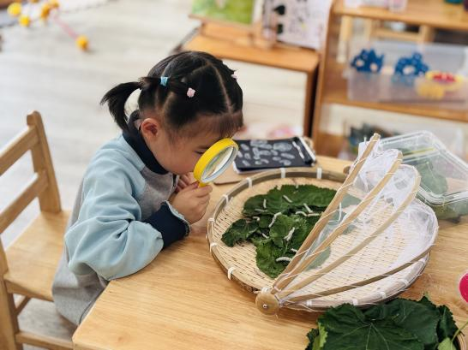 | 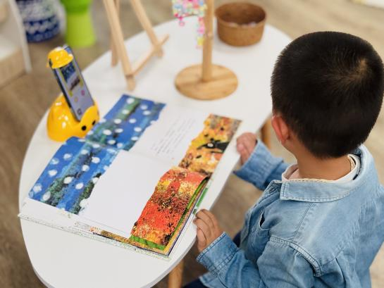  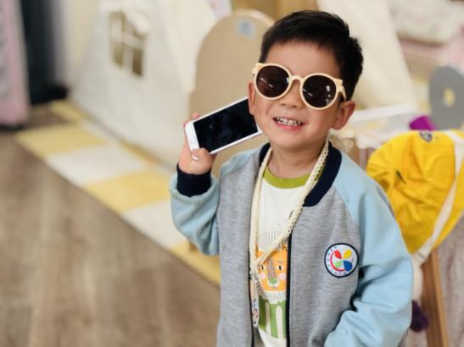
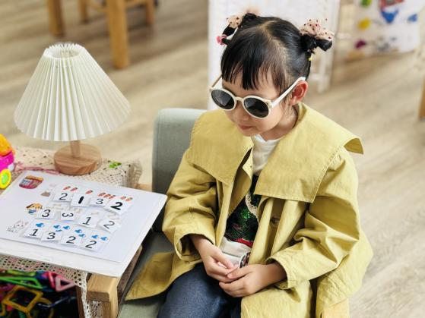 | 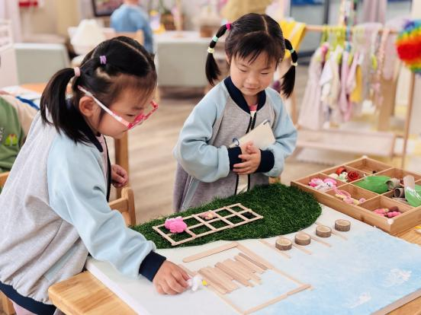  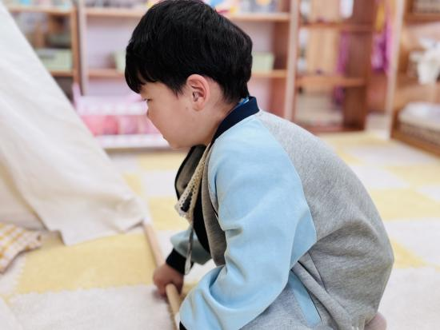
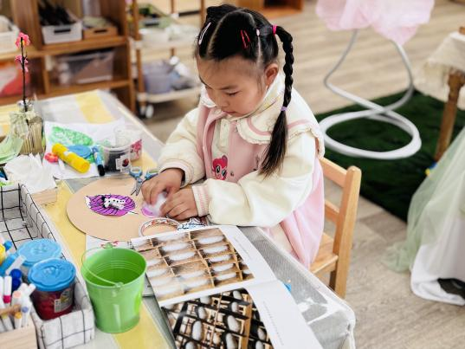 | 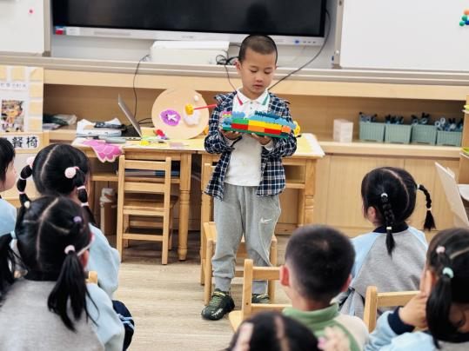 | 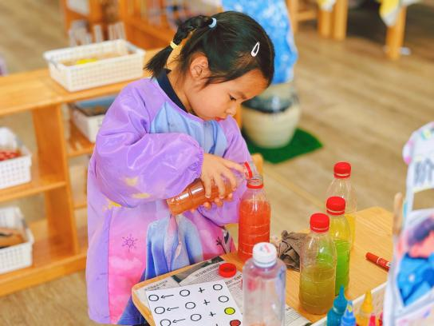

本次分享交流主要围绕：万能工匠：旋转木马的轴与座位的连接 美工区：制作或绘画主题（内容之间的联系） 科学区（有趣的声音、我观察的桑叶）
四、家园共育
最近气温变化无常，忽冷忽热正是各种病毒的高发季节，所以预防很重要，家长们可千万不容忽视噢!在幼儿园里我们每天都会进行消毒和检查，班级做到勤开窗通风，也会督促宝贝们多喝水，各个卫生死角及孩子们触摸到的地方都会进行清洁消毒。请家长们在家也要关注幼儿体征，及时和班级老师联系。
请家长们关注孩子们的健康、做到:
1.多开窗通风，儿童勤洗手，多喝温水，注意休息。
2.放学后或周末休息时尽量不要带幼儿去人多聚集场所。
3.关注孩子玩伴的健康状况。
4.如出现发热、出疹、口腔疱疹等不适时，及时就诊，并请第一时间通知老师，以便我们采取措施，保护在园幼儿。

